

Москва, 16 января 2017г.
Дорогие друзья,
Мы рады пригласить Вас на первую художественную выставку «Великая Греция», посвященную Греции в новом 2017 году. 20 января 2017г. в 18:30 в Музее Серебряного века (http://www.museum.ru/M1945) будут представлены художественные и фото-работы сделанные в круизах компании «MEDITERAN» от Закинтоса и Корфу до Апулии, Калабрии, Сицилии и Эолийским островам на деревянной парусной яхте «Валери». Живописные работы воссоздают атмосферу Средиземного моря.
Президент компании «Mediteran» Александр Астрихинский всесторонняя личность, инициатор Литературного конкурса «Греция – страницы античности» (приняли участие 220 человек), а также прошедшей с не меньшим успехом в стенах Литературного Музея Серебряного Века художественной выставки «7 островов».
Работы Александра приняли участие в выставке «Воздух над морем» (апрель 2016г.) в Галерее «Листок», где, впервые были представлены презентация и видео отчет Александра о тематических путешествиях по Греции.
В выставке принимают участие художники Александр Астрихинский, Мария Богачева, Елена Будина, Алексей Шеболдаев (список работ прилагается)
Избранные работы Александра Гусева и Михаила Ерошина, сделанные в море и на побережье современной Греции и Италии, представлены в фото-разделе выставки.
Путешествие на яхтах “Mediteran” – это не только знакомство с природной красотой Греции, с культурным наследием Эллады, это еще и созидание. Вашими попутчиками окажутся художники, литераторы, творческие личности, общение с которыми Вас не оставит равнодушными, а зачастую подвигнут и Вас на творчество и созидание.
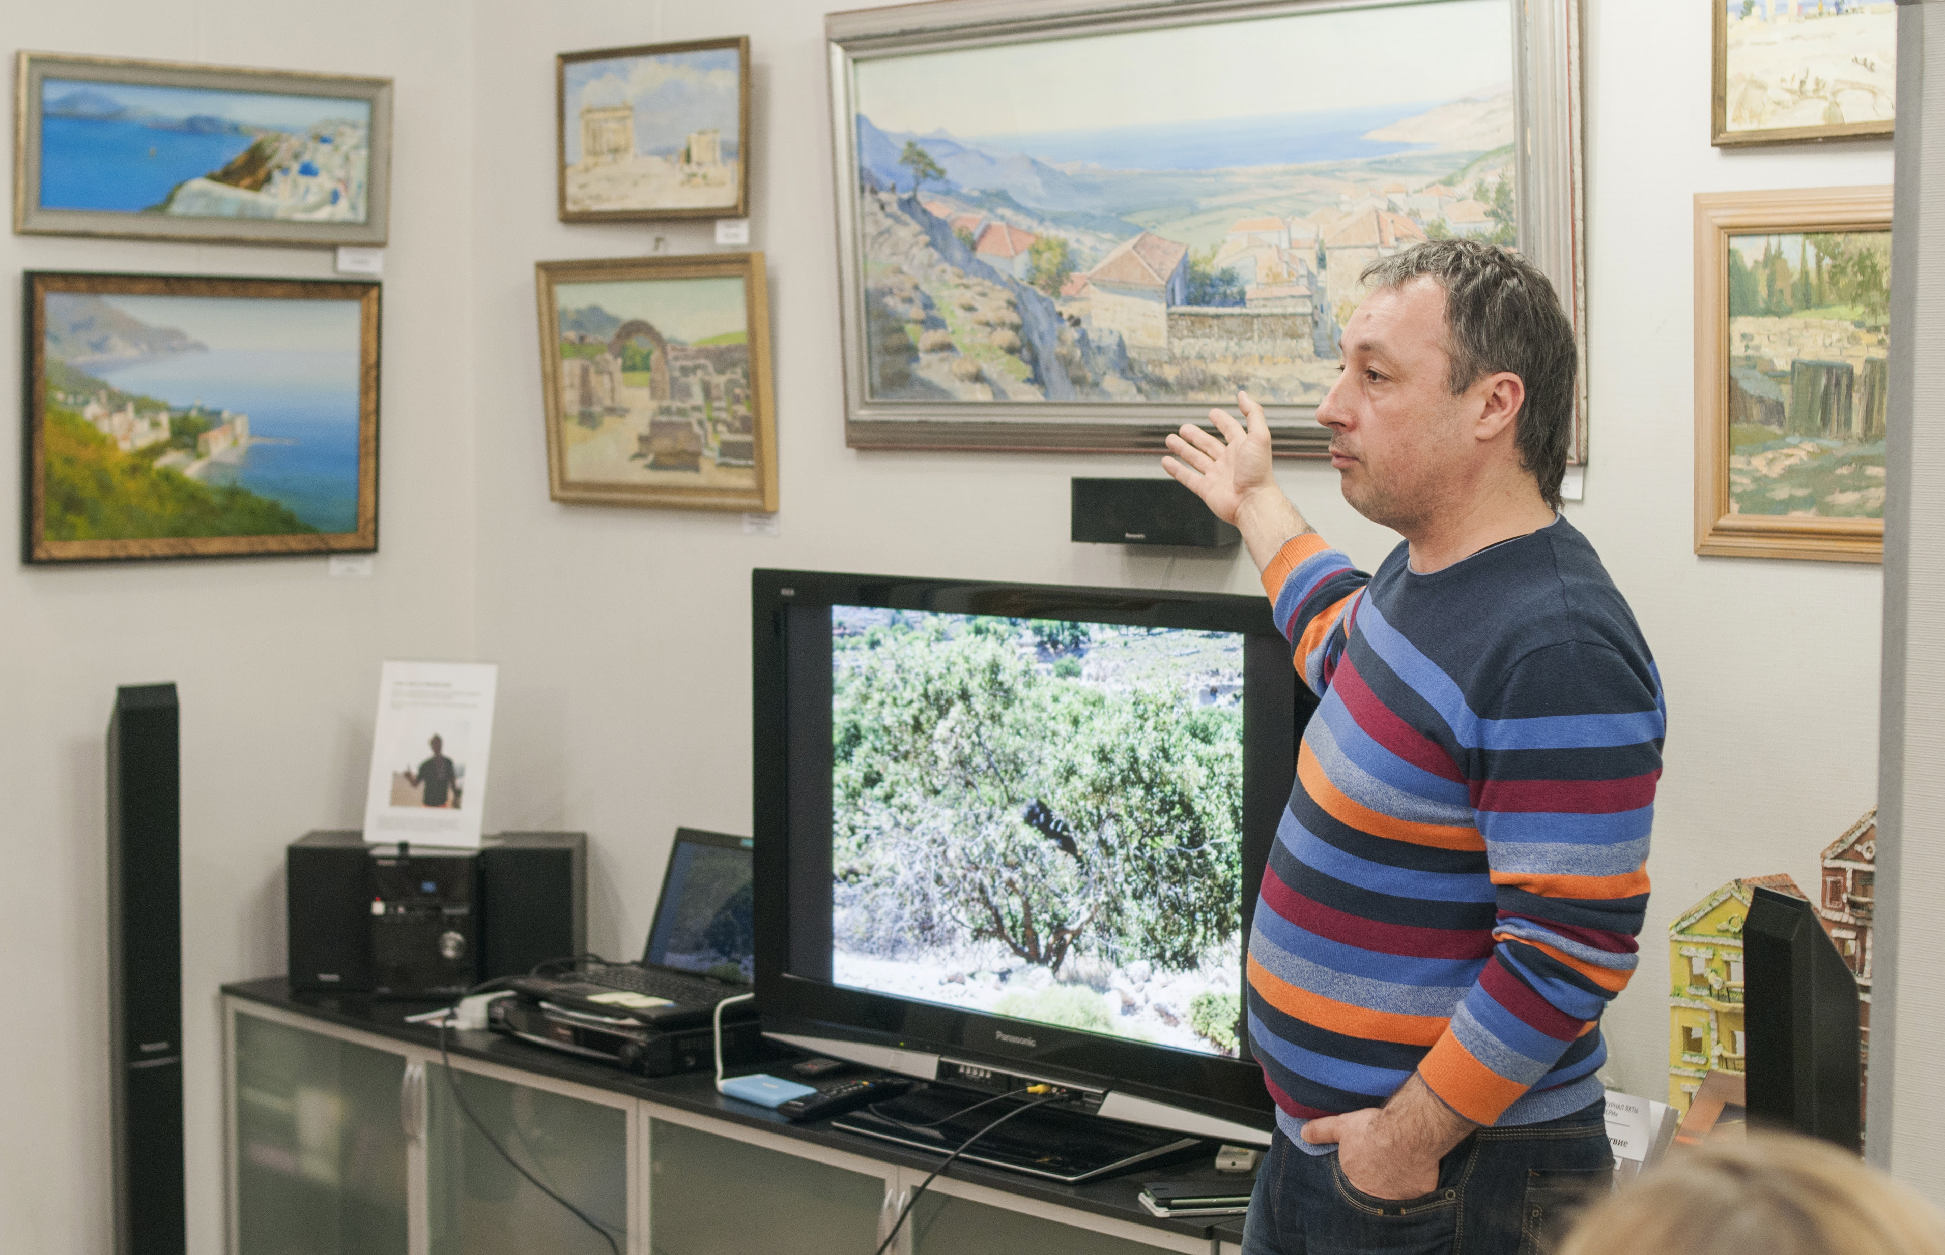
Путешествуя по берегам Эллады и вдохновляясь ее непревзойденной природной красотой и уникальным культурным наследием, они запечатлевают свои ощущена в своих произведениях, излучающих ароматы, свет, воздух, цвета, дух Великой Эллады
Ждем Вас в пятницу 20 января 2017г. в 18:30 по адресу:
Музей Серебряного века (Дом Брюсова)
Проспект мира, д.30
Выставка будет работать до 5 февраля 2017г.
Ждем Вас!
Искренне Ваша,

Теодора Янници
директор Греческого Культурного Центра - ГКЦ

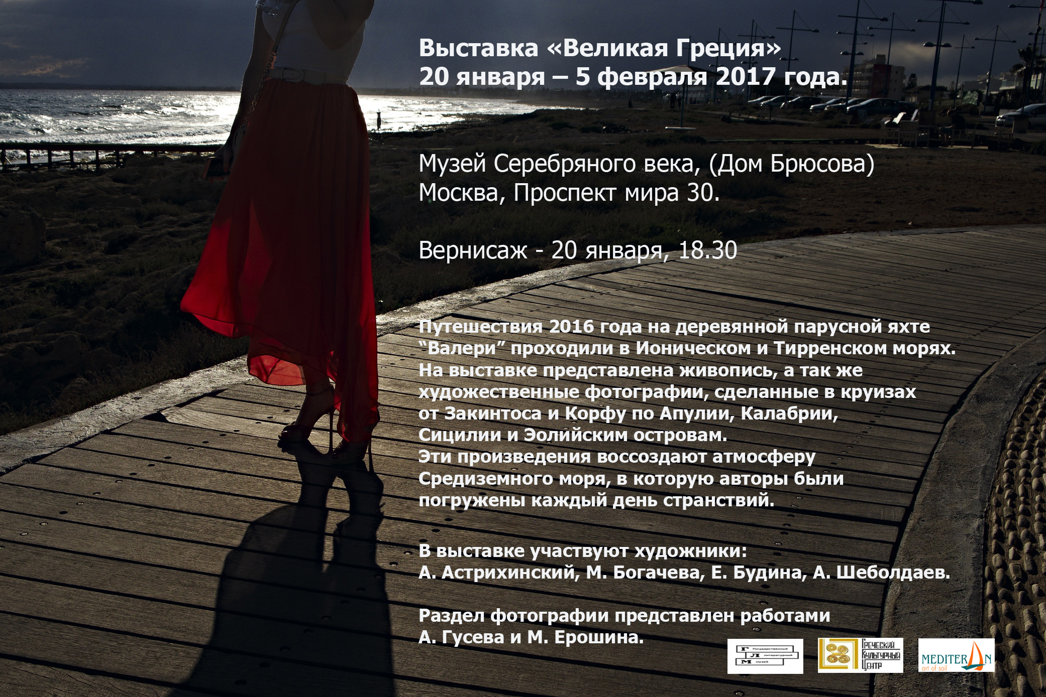

Μόσχα, 16 Ιανουαρίου 2017
Αγαπητοί φίλοι,
Είμαστε στην ευχάριστη θέση να σας προσκαλέσουμε στα εγκαίνια της πρώτης έκθεσης ζωγραφικής και φωτογραφίας το Νέο Έτος 2017 με τίτλο «Mεγάλη Ελλάδα», που θα παγματοποιηθούν στις εγκαταστάσεις του Λογοτεχνικού Μουσείου Ρωσικής Ποίησης του Αργυρού Αιώνα την Παρασκευή 20 Ιανουαρίου 2017, ώρα 18:30. Η έκθεση περιλαμβάνει πίνακες ζωγραφικής και φωτογραφίες από περιηγήσεις στο Ιόνιο, που πραγματοποίησαν οι δημιουργοί τους το περασμένο καλοκαίρι, στο πλαίσιο κρυαζιέρας που διοιργανώνει κάθε χρόνο η εταιρεία τουρισμού και περιηγήσεων «Mediteran» με πρόεδρο το λογοτέχνη και ζωγράφο Αλεξάντρ Αστριχίνσκι, Η έκθεση, εμπνευστής και βασικός διοργανωτής της οποίας είναι ο πρόεδρος της εταιρείας «Mediteran», θα λειτουργήσει μέχρι τις 05 Φεβρουαρίου τ.ε. στις εγκαταστάσεις του ως άνω Μουσείου, επί της οδού: 30, prospect Mira, 3rd floor.
Η εν λόγω Έκθεση περιλαμβάνει έργα των ζωγράφων Αλεξάντρ Αστριχίνσκι, Μαρίας Μπογκατσόβα, Γιελένας Μπούντινα, Αλεξέι Σεμπολντάεβ, καθώς και των φωτογράφων Αλεξάντρ Γούσεβ και Μιχαήλ Γιεριόσιν.
Επί του παρόντος επισημαίνουμε ότι ο Αλεξάντρ Αστριχίνσκι, ένθερμος Φιλέλληνας, επί σειράς ετών πραγματοποιεί καλλιτεχνικές κρουαζιέρες στο Ιόνιο και το Αιγαίο, με επιβάτες ζωγράφους, λογοτέχνες, καλλιτέχνες, κατά τη διάρκεια των οποίων, εμπνευσμένοι από το μοναδικό φυσικό κάλλος και τον απαράμιλλο πλούτο πολιτισμικής κληρονομιάς της Ελλάδας, οι περιηγητές-δημιουργοί απαθανατίζουν στα έργα τους την ελληνική φύση, τα ελληνικά τοπία, ελληνικά χρώματα και γεύσεις, φως και αρώματα...
Σας περιμένουμε, Παρασκευή 20 Iaνουαρίου 2017, ώρα 18:30
Λογοτεχνικό Μουσείο Ρωσικής Ποίησης Αργυρού Αιώνα,
30, prospect Mira, 3rd floor.
Με εκτίμηση,

Δώρα Γιαννίτση
δ/ντρια Κέντρου Ελληνικού Πολιτισμού – Κ.Ε.Π.

